*Untersuche die Vorgänge der Knallgasreaktion beim Antrieb einer Rakete.*

**Geräte:** 1-Liter-PET-Flasche, passender Gummistopfen (durchbohrt), wasserfester Stift (Edding), Abschussrampe (Bild) oder Dreifuß, Brückenzünder, Blockbatterie 9 Volt, 2 Krokodilklemmen, 2 Verbindungskabel a ca. 10m, Schutzbrille, Wanne, S-Rohr

**Chemikalien:** 266 mL Sauerstoff, 534 mL Wasserstoff, Wasser, Knete

**Sicherheitsmaßnahmen:**

Schutzbrille tragen. Wasserstoff ist hochentzündlich, an gut belüfteten Orten arbeiten. Offenes Feuer vermeiden. Sauerstoff ist brandfördernd. Die PET-Flasche nur senkrecht in den Himmel schließen, sonst besteht Verletzungsgefahr, da die Rakete mit enormem Druck abhebt. Brückenzünder erst verkabeln, wenn die Flasche senkrecht nach oben in der Abschussrampe steht. Nur im Freien zünden.

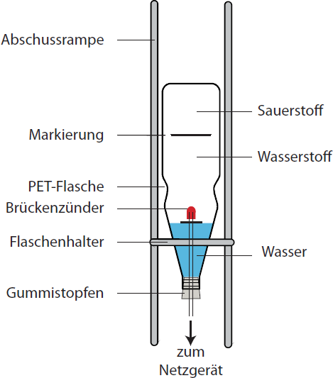**Aufbau:**

**Durchführung:**

1. Ein Gummistopfen muss so durchbohrt werden, dass möglichst wenig Wasser heraus­fließt, aber die Drähte des Brückenzünders hindurch passen.
2. Damit die Flasche genau befüllt werden kann, die Flasche mit zwei Markierungen versehen (Edding), indem man vorab 267 mL und dann noch einmal 533 mL Wasser einfüllt. Die Flasche enthält dann später etwa 800 mL Knallgas und 200 mL Wasser.
3. Der Brückenzünder wird durch die Bohrung im Stopfen geführt und das Loch mit Knete abgedichtet.

Skizze: Martin Schwab

1. Die Flasche wird in der Wanne mit Wasser gefüllt und bis zur ersten Markie­rung mit Sauerstoff befüllt. Danach füllt man bis zur zweiten Markierung mit Wasser­stoff. Unter Wasser wird der Stopfen mit dem Zünder in die Flaschenöffnung hineingesteckt.
2. Die Rakete wird im Freien in die Abschussrampe eingesetzt und der Brückenzünder mit den Verbindungskabeln verbunden. Die Rakete ist jetzt startklar.
3. Das Zünden der Rakete darf erst erfolgen, wenn alle Schüler einen angemessenen Si­cherheitsabstand eingenommen haben. Nur im Freien zünden.

**Beobachtung, Auswertung**: auf Zusatzblatt

Quellen: Martin Schwab: http://www.fachreferent-chemie.de/wp-content/uploads/Knallgasrakete.pdf

Jongwook Park u. a.: Demonstration of an Outdoor Hydrogen/Oxygen Explosion: Launching a Water Rocket Ignited by an Electric Bulb. The Chemical Educator, Volume 8 Issue 5 (2003), S. 307 f.

1. Dabei wird der Stopfen und das Wasser aus der Flasche getrieben, die Flasche steigt steil in den Himmel auf. Die Flasche ist nach der Reaktion deutlich warm.
2. Die Flasche fliegt etwa 30 m hoch.
3. Auswertung
4. Die Funktionsweise der Raketen beruht auf Rückstoß, in diesem Versuch wird der Rück­stoß durch die Knallgas-Reaktion erzeugt. Durch die große Wärmefreisetzung kommt es zu einer starken Expansion des entstehen­den Wasserdampfes.
5. Knallgas ist ein Gemisch von Wasserstoff und Sauerstoff im stöchiometrischen Verhält­nis von zwei zu eins Volumenteilen. Wasserstoff und Sauerstoff reagieren nach Akti­vierung durch den Brückenzünder in einer stark exothermen Reaktion unter Bildung von Wasser.
6. 2 H2 + 02 http://www.bs-wiki.de/mediawiki/images/Pfeil.gif2 H2O + Energie